CHEPES LA RIOJA. 07 DE ABRIL DE 2025

A LA SRA. DIRECTORA INTERINA DEL J.I.N. N° 5

PROF. RODRÍGUEZ, FABIANA

S………………/…………….D

Tengo el agrado de dirigirme a Ud. A efectos de solicitarle, tenga a bien justificarme la inasistencia correspondiente al día de la fecha por razones particulares. (Art. 10.4.1)

Sin otro motivo saludo a Ud. Atte.

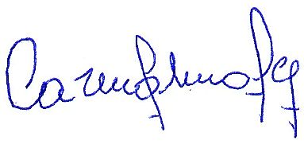

……………………………………………

**Molina, Dionisia del Carmen**

**DNI. 21.855.585**

**DOCENTE DE SECCIÓN**



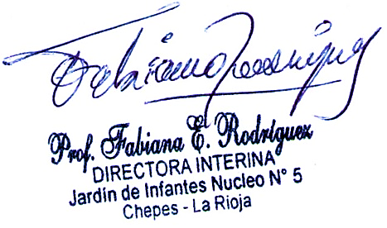

RECIBIDO: 07/04/2025

HORA: 08:15 hs.